

**DESARROLADOR ODOO – ODOO ENTERPRICE**

**Fecha de nacimiento:** 27/08/1997

**Correo:** [rvjaraj@gamil.com](mailto:rvjaraj@gamil.com)

**LinkedIn:** linkedin.com/in/ricardoviniciojarajara

**GitHub:**  github.com/rvjaraj

**Teléfono:** +593990550716

**Dirección:** Padre Aguirre 5-25 y Calle larga

Ecuador – Azuay – Cuenca

**Ricardo Vinicio**

**Jara Jara**



**EXPERIENCIA LABORAL**

**Octubre /2022 – Actualidad:** INDUCOLINA CIA. LTDA. (https://lacolina.com.ec/)

**Cargo:** Jefe de departamento – Analista de Sistemas

**Función:** Coordinación del Departamento, supervisión y planificación de nuevos proyectos en colaboración con todos los departamentos, desarrollo de módulos de producción, planificación de reparaciones, presupuesto de ventas, importaciones, distribución de costos, entre otros. Garantizando la integración efectiva de sistemas y procesos para mejorar la eficiencia operativa y el rendimiento empresarial.

**Versiones Odoo:** **Odoo 12 – Odoo 16 – Odoo 16 Enterprise (Procesos de Migración V12 a V17)**

**Marzo /2021 – Octubre / 2022:** INDUCOLINA CIA. LTDA. (https://lacolina.com.ec/))

**Cargo:** Desarrollador y Soporte de Usuarios

**Función:** Desarrollo de nuevos requerimientos en ERP Odoo v8

y migración del sistema a la versión Odoo12

**Febrero /2020 – Agosto /2020:** Audited

**Cargo:** Desarrollador | Pasante de Practicas

**Función:** Desarrollo de diferentes módulos de un sistema

contable y auditable para GADs. | Odoo v12

**FORMACIÓN ACADÉMICA**



**2015/2020: Ingeniería de Sistemas.**

Universidad (*Egresado*).

Universidad Politécnica Salesiana.

Azuay - Cuenca



**IDIOMAS**

**Inglés: Nivel Medio.**

Universidad Politécnica Salesiana.

Hablado y escrito. Cursando 6to nivel / de 6to nivel



**TESIS**

**Análisis y desarrollo de una aplicación de registro de permisos y ausentismos sobre una Blockchain mediante un Smart Contract desplegado en una testnet de Ethereum.**

Universidad Politécnica Salesiana.

Enero 2021



**INFORMATICA**

**Programación: Nivel completo.**

Conocimiento en mantenimiento y Desarrollo de software.

Programación:

* Python.
* Android.
* Java.
* HTML - CSS – JavaScript

Experto en desarrollo: ERP ODOO





**CURSOS ADICIONALES**

**Licencia de Conducción: Tipo B.**

Experiencia en conducción de años.

**Contabilidad: Contabilidad en Producción y Costos.**

**Tutor:** Ing. Cesar Parra



**Referencias**

**Ingeniero: Paul Martínez.**

**Gerente**: Excelente **(CICA)**

**Teléfono:** +593 99 848 2683

**Ingeniero: Homero Fernando Pesantez Jara.**

**Ingeniero Eléctrico.**

**Teléfono:** +593 95 874 4376

**Correo:** homeropesantez@gmail.com

**Ingeniero: Cesar Parra.**

**Ingeniero en Sistemas : Inti Tecnología Gerente**

**Teléfono:** +593 98 726 5881

**Correo:** gerencia@intierp.com



**CERTIFICADOS**

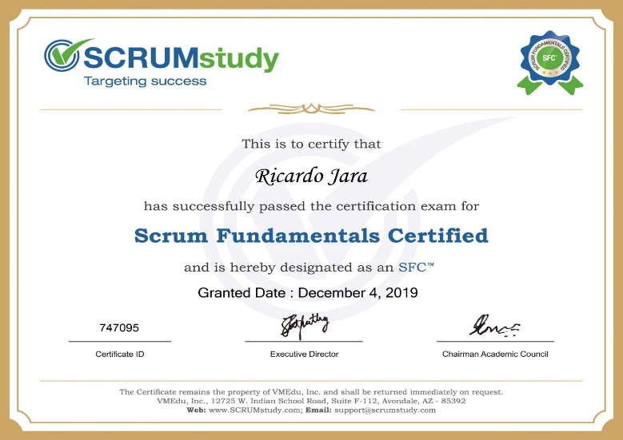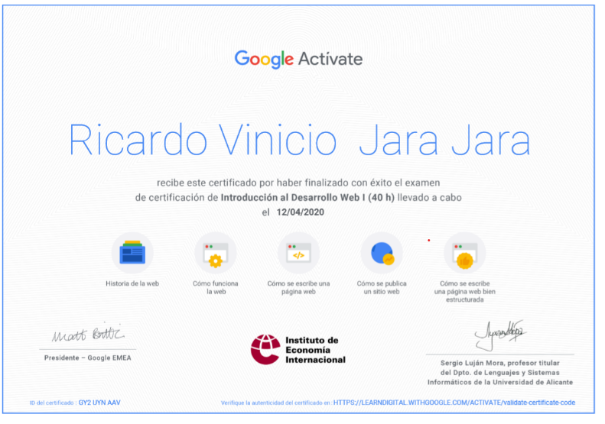

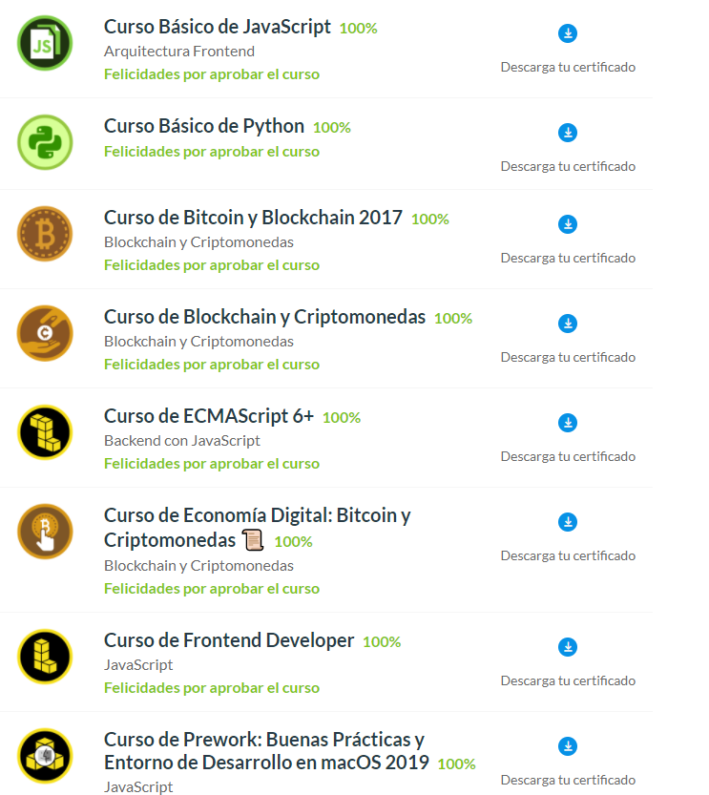

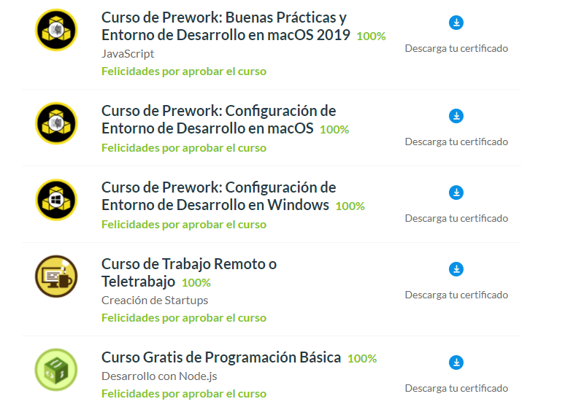



**ANEXOS**

Estoy atento a cualquier inquietud…